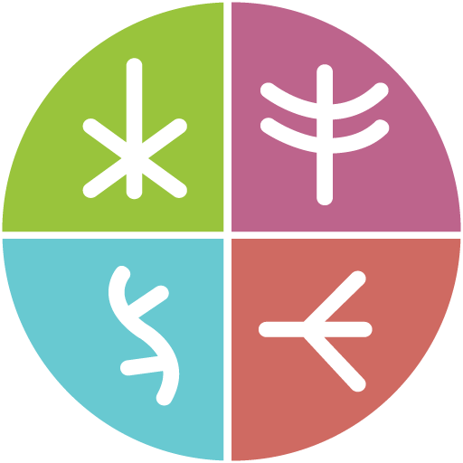

Appel aux participants
Ensemble là-bas
Une résidence sur la justice numérique
dans les arts et la culture
Date limite: 10 octobre 2022

Contenu
Qu'est-ce que la résidence Ensemble là-bas ? 2
Qui recherchons-nous ? 2
Quand a lieu la résidence ? 3
Combien serai-je payé ? 3
Comment se dérouleront les réunions de la résidence ? 3
Comment seront l'accès et les soins dans la résidence ? 4
Comment puis-je obtenir plus d'informations ? 4
Quand dois-je poser ma candidature ? 4
Comment puis-je postuler ? 5

Qu'est-ce que la résidence Ensemble là-bas ?
La résidence est une occasion de :
- Explorer de manière créative la justice numérique dans les arts et la culture au Canada.
- Réfléchissez à la façon dont la technologie, l'internet et les données pourraient être utilisés pour construire un meilleur avenir pour tous.
- Entrez en contact avec d'autres personnes qui explorent la justice numérique dans les arts et la culture au Canada.
- Présentez votre travail. Nous ne nous attendons pas à ce que vous partagiez des travaux achevés dans le cadre de la résidence. Nous attendons de vous que vous documentiez et partagiez votre processus.

Qui recherchons-nous ?
Pour demander la résidence, vous devez être :
- Un résident du Canada âgé de 18 ans ou plus.
- S'identifier comme indigène, racialisé, handicapé, ou vivre en dehors du noyau central (dans une communauté suburbaine, rurale ou éloignée de la grande ville).
  - Si vous appartenez à un ou plusieurs de ces groupes, nous vous encourageons à poser votre candidature.
  - Si vous appartenez à l'un de ces groupes et à d'autres groupes en quête d'équité, nous vous encourageons également à poser votre candidature.
  - Exemples d'autres groupes en quête d'équité : 2SLGBTQIA+, femmes, jeunes et nouveaux Canadiens.
  - En dehors du noyau signifie vivre dans une communauté suburbaine, rurale ou éloignée de la grande ville.
- Ouvert aux professionnels émergents, en milieu de carrière, établis et anciens de toutes les disciplines des arts et de la culture.
- Vous n'avez pas besoin d'en savoir beaucoup sur la justice numérique. L'objectif de cette résidence est de vous aider à vous familiariser avec la justice numérique dans les arts et la culture.

Quand a lieu la résidence ?
La résidence a lieu entre le 31 octobre 2022 et le 17 février 2023. Vous devrez consacrer 80 heures à la résidence. Cela représente environ
5 heures par semaine.
La résidence comprend des réunions de groupe obligatoires et des réunions de contrôle individuelles avec l'équipe de soutien de la résidence. Il y aura également des réunions facultatives avec des experts en justice numérique. Un programme complet avec une description des activités est disponible ici.

Combien serai-je payé ?
Vous recevrez des honoraires de 4 500 $. Il y a aussi 1 000 $ de plus si vous devez acheter des fournitures ou du matériel pour vous aider à partager votre travail.

Comment se dérouleront les réunions de la résidence ?
La résidence se déroulera en anglais par le biais de plateformes en ligne comme Zoom. Nous pouvons offrir le sous-titrage CART et l'interprétation en direct ASL pendant les réunions, ainsi que la traduction de l'anglais vers le français des notes de réunion et des rapports. Nous pouvons également utiliser d'autres plateformes en ligne, des vidéos, des notes audio et écrites, du texte, du courrier postal ou de la radio.
Si vous devez payer l'internet ou un appareil pour participer à cette résidence, vous pouvez utiliser les 1 000 $ de frais de matériel.

Comment seront l'accès et les soins dans la résidence ?
Veuillez nous faire part de vos besoins en matière d'accès. Nous voulons nous assurer que vous pouvez participer à la résidence. Nous savons également que l'accès peut évoluer. Veuillez nous faire savoir si vos besoins d'accès changent pendant la résidence. Nous savons que nous devrons également prendre soin les uns des autres. Nous allons construire ensemble un ensemble de valeurs avec lesquelles tous les participants à la résidence agiront en accord.

Comment puis-je obtenir plus d'informations ?
Un webinaire d'information avec questions et réponses aura lieu le 21 septembre 2022, de 13 à 14 heures (heure de l'Est). Il y aura beaucoup de temps pour poser des questions pendant cette session en ligne. De plus, une séance de questions et réponses pour les sourds et autres penseurs (avec un soutien en langage clair, en LSA et en CART) est prévue le 26 septembre 2022 de 18 à 19 heures (TBC, sous réserve de modifications). Pour de plus amples informations, veuillez consulter le site TogetherThere.ca ou contacter l'équipe de la résidence à l'adresse hello@togetherthere.ca.

Quand dois-je poser ma candidature ?
La date limite de dépôt des candidatures est le 10 octobre 2022. Nous examinerons les candidatures cette semaine-là. Si nous pensons que vous êtes un bon candidat pour la résidence, nous vous inviterons à un entretien entre le 17 et le 21 octobre 2022. Nous vous ferons savoir si votre candidature a été retenue avant le 24 octobre 2022.

Comment puis-je postuler ?
Soumettez votre candidature ici :
https://togetherthere.ca/postulez-residence/?lang=fr-ca
Les réponses des candidats peuvent être soumises dans l'un des formats suivants en anglais, français, LSA ou LSQ :
- Texte écrit, format de point acceptable
- Format video
- Format audio
Si ces modes de candidature ne sont pas accessibles, vous pouvez également parler à quelqu'un d’Ensemble là-bas pendant 30 minutes. Cette personne vous posera les questions relatives aux candidatures et vous pourrez discuter de vos réponses. Planifiez un entretien par téléphone ou par appel vidéo en écrivant à care@togetherthere.ca.
Nous nous réjouissons de recevoir votre candidature !

